
5.4眼睛和眼镜
5.4眼睛和眼镜教案
教学目标
【知识与技能】
1.了解眼睛的结构，知道眼睛是怎样看清楚物体的。
2.知道近视眼和远视眼的特点及其矫正方法。
3.了解用眼护眼常识。
过程与方法
1.通过对凸透镜成像的再实验，培养学生的观察能力，并能在观察物理现象和物理学习过程中发现问题，培养学生提出问题的能力。
2.通过科学探究活动，使学生初步了解科学研究的基本方法，培养学生科学探究的能力和精神。
3.创设思考和回答、交流和讨论问题的机会和条件，培养学生信息交流能力和表达自己观点的语言表达能力。
4.通过几个问题的讨论，尝试应用已知的科学知识去解释或联想某些实际的生活问题，培养学生的创新能力。
5.通过自学，逐步培养学生的自学能力。
【情感、态度与价值观】
1.通过对“眼睛是怎样看清远处和近处物体”以及“近视眼和远视眼成因及矫正”的探究，形成尊重事实的科学态度，培养勇于创新的科学精神。
2.通过用眼护眼教育，强化眼保健意识，教育学生热爱生活、珍爱生命。
3.通过探究活动，培养学生团结合作精神。
4.通过近视眼和远视眼的矫正，渗透物理学无处不在的和谐美。
教学重难点：
【重点】
眼睛是怎样看清远处和近处物体的，近视和远视的成因及矫正．
【难点】
近视和远视的成因．
教学用具：
挂图、眼睛模型、投影仪、球、书、石块、冰块、盐水杯.
教学过程
一、创设情境，导入新课
我们都有一双明亮的眼睛，它是人体重要的器官之一，眼睛会流露出你的感情，是心灵的窗户。平时大家要注意用眼卫生，好好爱护自己的眼睛，每年的6月6日是世界爱眼日。这节课我们就来探究眼睛与视力矫正。
二、讲授新课
知识点一：眼睛
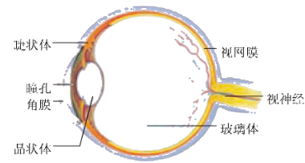
多媒体播放眼睛的构造图和模型。
展示：多媒体播放照相机和人眼球的对比图片
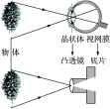
眼睛是一架“神奇”的照相机
说明：学生根据对比图片，理解人眼球和照相机的相似之处，总结出，眼睛好似一架照相机。
设计意图：从对比中总结知识，培养学生的能力，同时让学生在思考和分析中提升能力、学习知识。
体验：教师指导先近距离看自己的手指纹，然后马上眺望远方，亲自感受眼睛是怎样调节的。
点评：我们的眼睛实在了不起，我们不需要像摄影师那样，要考虑到环境的亮暗或物体距离，我们的眼睛会自动作出调节，只要眼睛各部分运作正常，每一次我们均可“摄”取一张美丽动人的“相片”。
总结：晶状体和角膜相当于一个凸透镜，视网膜相当于光屏，当物体的像成在视网膜上时，我们就看见物体了。
设计意图：通过学生经历体验，领悟眼睛成像的原理，从而由感性认识上升到理性认识，突破重点。
问题：我们是如何看清远处与近处的景物的？
说明：播放课件演示眼球的自动调焦
眼睛的睫状体的作用是调节晶状体的形状，当睫状体放松时，晶状体比较薄，远处物体射来的光刚好会聚在视网膜上，眼球可以看清远处的物体；当睫状体收缩时，晶状体变厚，对光的偏折能力变大，远处物体射来的光会聚在视网膜上，眼睛就可以看清近处的物体。
总结：看远处与近处景物通过晶状体形状，使景物的像始终落在视网膜上就看清楚了。
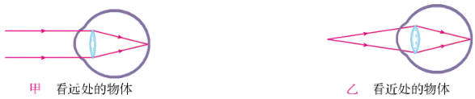

知识点二：近视眼及其矫正
1．小游戏：三字经
请两位同学上台，一个视力正常的同学，一个近视眼的同学，请近视眼的同学摘掉眼镜。教师出示印有三字经的卡片，从两位同学眼前开始，每念一个卡片上的字后退一步，逐步后退。
说明：从活动中引出近视眼的外在表象。分析近视眼的形成原因，进一步研究近视眼的矫正。
问题：有些人单靠自身眼睛的调节已不能使像成在视网膜上，这种情况是怎么形成的，如何处理？
点评：由于长期不注意用眼卫生，使晶状体变凸，或睫状体调节能力降低，远处的景物的像落在视网膜前面，形成近视眼。引导学生设想用凹透镜将光线发散，使远处景物传来的光仍能会聚在视网膜上，从而能看清远处的景物。
2．探究实验：近视眼的矫正
猜想：应用什么透镜来矫正近视眼，并用实验的方法验证自己的猜测。
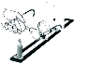
说明：鼓励学生可以用自己的眼镜进行矫正，试试效果如何。
参考器材：光具座，凸透镜，蜡烛，光屏，火柴，近视眼镜。
方案：组装好器材，使烛焰的像落在光屏前方，此时像变得模糊。把凹透镜放在凸透镜前观察。
现象：光屏上出现了烛焰清晰的像。
结论：近视眼用凹透镜矫正。
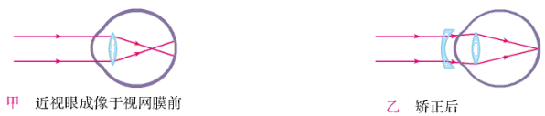
设计意图：通过小组的合作分析，学生运用已经学过的物理知识亲自动手去探究，充分发挥学生在学习中的主体地位和老师的主导作用，只有通过自己动手去做实验，才能对知识有更清晰的感受和较深刻的理解。
知识点三：远视眼及其矫正
问题：请学生猜想一下远视眼的成因以及矫正方法。
说明：远视眼是由于晶状体太薄，近处物体的像成在了视网膜后面而看不清。引导学生设想用凸透镜将光线会聚，使近处物体传来的光线仍能会聚在视网膜上，从而看清近处的物体。
根据刚才对近视眼如何矫正的推测，引导学生自己设计实验，小组合作探究，探究远视眼的矫正。
结论：远视眼用凸透镜矫正
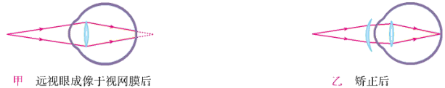
科学世界——眼镜的度数
这里有几个老花镜，请同学们自学课本的科学世界“眼镜的度数”，然后分组进行讨论，设计测量老花眼镜度数的实验方案。多媒体投影相关知识。
知识：
1．透镜的焦度：透镜焦距的倒数。(Φ)
公式：Φ＝1/f(f为透镜焦距)
单位：Φ：m^{－1} f：mX
2．眼镜度数＝透镜焦度×100
3．凸透镜的度数用正数表示，凹透镜的度数用负数表示。
三、板书设计
第4节 眼睛与眼镜
一、眼睛的工作原理
成像特点：倒立、缩小的实像 调节：改变焦距
明视距离：眼睛距物体25 cm处
二、近视眼和远视眼
近视眼(会聚点提前)：凹透镜矫正
远视眼(会聚点置后)：凸透镜矫正
四、教学反思
设计这节课时，努力把握学生为主体，以学生现有的知识水平创设情景、设计提问、课件引导，力求使学生通过自己的努力达到学会知识的目的。首先，我通过复习凸透镜成像的规律入手，为眼睛的成像知识作铺垫；然后把眼睛成像和照相机成像作比较，调动了学生想要了解自己眼睛的有关问题，从而很快进入正题。对关于人眼看远处、近处物体都能看清是由于晶状体的厚薄在发生变化来调节的这个问题，我主要是通过课件展示来帮助学生理解的。让学生明白凸透镜的薄厚不同，它们的焦距、折光能力等都有不同，从而引导学生思考人眼看远近物体都能看清的原因是晶状体在调节。另外，关于近视眼和远视眼的矫治，一方面引导学生分析光路图，利用他们所学过的知识寻找解决的办法，另一方面，通过课件模拟对以上两种眼病的矫治，使学生印象更深刻。
同步练习：
1.正常人的眼睛能将物体的像始终成在视网膜上，从而看清远处或近处的物体，这是由于( )
A.不断改变物距，使像成在视网膜上
B.不断改变晶状体的凸起程度，使像成在视网膜上
C.不断改变像距，使像成在视网膜上
D.以上说法均不正确
答案：B
2.如图所示，将凸透镜看作是眼睛的晶状体，光屏看作是眼睛的视网膜，烛焰看作是眼睛观察的物体.拿一个近视眼镜给“眼睛戴上，光屏上出现烛焰清晰的像，而拿走近视眼镜则烛焰的像变得模糊，那么在拿走近视眼镜后，下列操作能使光屏上重新得到清晰像的是（ ）
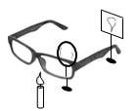
A.将光屏适当远离凸透镜
B.将蜡烛适当远离凸透镜
C.将光屏适当移近凸透镜或将蜡烛适当移近凸透镜
D.同时将光屏和蜡烛适当远离凸透镜
答案：C
3.小莉和外公视力都不正常，小莉看书时总把书放得很近，而她外公看报纸时却把报纸放得很远，小莉和外公应分别戴什么样的眼镜矫正视力( )
A.都是凸透镜 B.都是凹透镜
C.凸透镜和凹透镜 D.凹透镜和凸透镜
答案：D
4.右图是近视眼和远视眼的成因示意图。下列说法正确的是( )
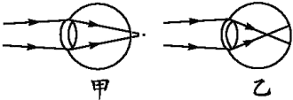
A.甲是远视眼，应佩戴凹透镜矫正
B.甲是远视眼，晶状体折光能力较弱
C.乙是近视眼，应佩戴凸透镜矫正
D.乙是近视眼，晶状体折光能力较弱
答案：B
5.张大胜同学眼睛近视。自习课上他戴着眼镜看书，如果摘下眼镜，要想还能够看清书上的字迹，关于他的做法以及书上的字在视网膜上成像的情况，下列说法正确的是( )
A.将书靠近眼睛，像是倒立的
B.将书靠近眼睛，像是正立的
C.将书远离眼睛，像是倒立的
D.将书远离眼睛，像是正立的
答案：A
6.报纸上放有小明的近视眼镜、爸爸的老花眼镜、奶奶度数更深的老花眼镜及妈妈的平光眼镜，如图所示，则奶奶的眼镜是图中的( )
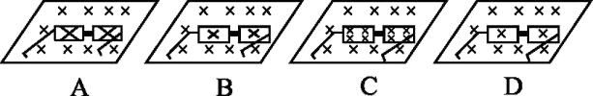
答案：A
7.如图所示，①②③④有的能说明近视眼或远视眼的成像过程，有的能说明近视眼或远视眼的矫正方法.下列判断中正确的是（ ）
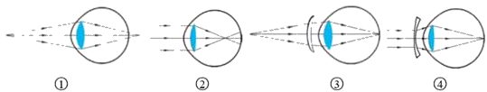
A.图①能说明远视眼的成像过程，图③能说明远视眼的矫正方法
B.图②能说明远视眼的成像过程，图④能说明远视眼的矫正方法
C.图①能说明近视眼的成像过程，图③能说明近视眼的矫正方法
D.图②能说明近视眼的成像过程，图④能说明近视眼的矫正方法
答案：AD
8.如图所示，凸透镜焦距为f，烛焰在图示位置时恰能在光屏上成清晰的像。下列说法不正确的是（ ）
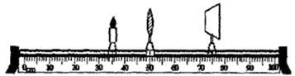
A.该凸透镜的焦距可能为13cm
B.此时烛焰成正立、放大、实像
C.保持透镜位置不动，若将蜡烛向左移动一段距离，移动蜡烛同时移动光屏，使烛焰能在光屏上成清晰像，则像的大小将一直变小，且蜡烛移动速度一直小于像移动速度
D.保持透镜和光屏不动，若只将蜡烛向右移动2cm，要使烛焰成像在光屏上，可在原透镜左侧放一个合适的老花镜
答案：ABC
9.人用眼睛观察一个物体，例如观察一棵树，其光学原理就像下图中的一支蜡烛通过凸透镜在光屏上成像一样。 就相当于图中的蜡烛，人眼睛的 就相当于凸透镜， 就相当于光屏。
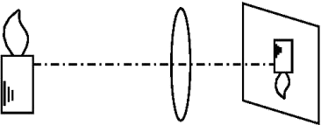
答案：树 晶状体 视网膜
10.隐形眼镜是一种直接贴在角膜表面的超薄镜片，可随着眼球的运动而运动，目前使用的软质隐形眼镜是由甲醛丙烯酸(HEMA)制成的，中心厚度只有0.05mm。近视眼患者戴的HEMA超薄镜片的边缘厚 (选填“小于”“等于”或“大于”)0.05mm，此镜片对光有 (选填“会聚”或“发散”)作用。
答案：大于 发散
11.阅读文字材料，完成后面的问题。
透镜的焦距f的长短标志着折光本领的大小，焦距越短，折光本领越大。通常把透镜焦距的倒数叫作透镜的焦度，用Φ表示，即Φ=$\frac{1}{f}$。
如果某透镜的焦距是0.5m，它的焦度就是Φ=$\frac{1}{0.5m}$=2m⁻¹。平时说的眼镜片的度数，就是镜片的透镜焦度乘100的值。例如，400度远视镜片的透镜焦度是4m⁻¹，它的焦距是0.25m。
注意:凸透镜(远视镜片)的度数是正数，凹透镜(近视镜片)的度数是负数。

(1)小明的眼睛看物体时的成像情况如图所示，则他的眼病及需要用来矫正的透镜分别是( )
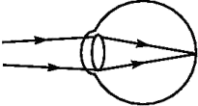
A.近视 凸透镜 B.近视 凹透镜
C.远视 凸透镜 D.远视 凹透镜
(2)若他所戴眼镜镜片的焦距为0.2 m，则该镜片的透镜焦度为 m⁻¹，度数为 度。
答案：(1)B (2)5 -500
12.小明探究凸透镜的成像原理，与老师一起研制了如图所示的实验装置，用水透镜模拟眼睛，光屏模拟视网膜，通过对水透镜注水或抽水可改变水透镜的厚薄。蜡烛、光屏和水透镜在光具座上的位置如图所示。
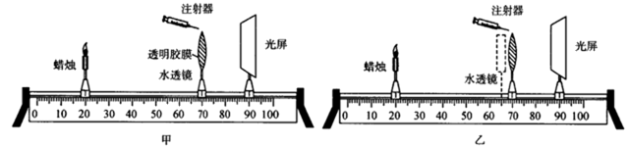
（1）实验时，首先要使烛焰、水透镜、光屏三者的中心在 上，目的是使像成在光屏中心。
（2）三者摆放位置如图甲所示，在光屏上成了一个清晰的像（像未画出），该像为倒立、 的实像。此时水镜的焦距的范围为 。
（3）用水透镜模拟正常眼睛，将图甲中的烛移动到光具座上40cm处，光屏不动，此时应对水透镜 （填“注水”或“抽水”），使其焦距变 （填“长”或短”），才能在光屏上重新得到一个清晰的像。
（4）用水透镜模拟爷爷的老花眼，如图乙所示，若爷爷不戴老花镜时恰好能够看到图中位置上的蜡烛，在图中的虚线框内安装上适当度数的老花镜的镜片，则爷爷将能看清蜡烛位置 （填“左侧”或“右侧”）的物体。小明因为长期不注意用眼卫生，变成了近视眼，应该配戴 （填“凸”或“凹”）透镜矫正。
答案：（1）同一高度（2）缩小 10cm<f<20cm（3）注水 短 （4）右侧 凹

